老子智慧-有生于无
2014-05-03 鬼脚七 鬼脚七
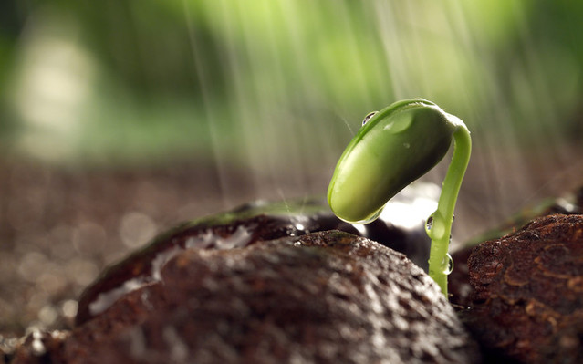
【导读】这篇文章，不讲反者道之动，理解了有和无，理解其他的就会很容易。最近发现，任何一个点都能看到那个真相，只要你有耐心看下去。
反者道之动，弱者道之用。
万物生于有，有生于无。
——《老子》第40章
参考译文：
道的作用是循环的，道的作用是柔弱的。
天下万物生于有，有生于无
——陈鼓应《老子今注今译》
佛家讲空，老子讲无。都是一个意思。
看上去非常难懂。因为空，就是空的，感觉什么都没有。无也就是空无，感觉不到什么。什么都没有，但又说它是最玄妙的，这已经超出我们平常人的理解，就像我之前认为的：那帮老家伙总是喜欢故弄玄虚。后来发现，那些老家伙才真是厉害，故弄玄虚成不了经典，否则几千年下来早就被淹没了，成为经典的，一定是有智慧的。
《心经》中说：
色不异空，空不异色。色即是空，空即是色。
这里色不是指色情，美色，而是指物质世界。意思是，物质和空，是一体的，物质的是空，空也是物质。那些我们看见的都是从空中幻化出来，也都是空。
所以佛陀在《金刚经》中说：
凡所有相，皆是虚妄。所见诸相非相，则见如来。
当你看见的所有东西，都不是那些东西的时候，你就看见如来了。先不谈佛经了，咱们接着谈老子。
老子这里讲，也是有生于无。老子第一章就说：
无，名天地之始；有，名万物之母。
这里的有无也是如此。形成天地的本源是“无”，“有”是万物的根源。
到底什么是有？什么是无？
我来解释一下。这里的解释也只是解释，就像比如一样，只能形象说明，不是真相。
你来到一个房间，你看见里面的家具、床、衣柜等，这些都是有，没有东西的那些空间就是无。你看见一个杯子，杯子把和杯子壁，都是有，用来盛水的空间，是无。
每个人都有个特点，习惯注意有，不习惯注意无。也就是习惯注意色，而忽略空。
你去房间，别人问你看见了什么，你说看见了床，和衣柜，但你不会说，看见了很大的空。
你去马路上，别人问你看见了什么，你说看见了车，看见了人，但你不会说，看见了很大的空。
你看一张画着圆点的白纸，你习惯说它是个圆点，不会说那是一张画了圆圈的白纸，也不会说那是一张白纸。
你听我讲话，你听见了我讲话的声音，你不会留意我没有说话的部分。其实说话的是我，不说话的也是我。
但有和无在一起，才有真正的价值：
一个实心的杯子，没法盛水；
一个实心的篮球，无法弹跳起来；
一个实心的房子，没法居住；
一个实心的身体，血液都无法流通，那也一定不会有生命。
所以老子说：
有之以为利，无之以为用。
意思是说，“有”是为了方便，“无”是为了产生可用的价值。
看到这里，你应该初步理解了什么是有和无了，接下来看看什么是：有生于无。
一个人的生命，最开始什么都没有，后来精子卵子结合，慢慢长大，于是有了这个人。精子和卵子是有，形成身体，万物生于有，而自我这个概念，也是有，这个是从无到有。一切生命体都是如此。
你经常会有很多想法，很多念头。念头从哪里来？你说从脑袋里来。你试着拿一把刀，把脑袋剥开，看看有没有存很多念头？一定没有。念头是有，无论是否有形，念头都存在。这个念头不从大脑中来，那它从哪里来？从无中来。你的大脑里，一定存在无，这样才会有想法，有念头。如果你的大脑中一直在想某个性感美女，这时候，这个念头把你的大脑充满，你不会有新的想法。有时候你说我满脑子都是她，无法想别的了。就是这个意思。
再看看声音，同样的道理，声音也不是从嗓子中来，而是从无中来，从空中来。
这些有，最后会到哪里去？会回归到无。
我们的生命，就是从出生到成长到死亡，就是一个从无到有，又由有到无的过程。
我们的念头，最终去哪里了？念头从无中产生，当念头消失的时候，它又回归到无。
那些念头是有生有灭，世界也是有生有灭，是无常的。那个念头从空里来，那个空是永恒的（姑且这么认为），是不生灭的，也是不增减的。
老子说：道可道，非常道。那个真正的道，无法说出来。因为道是“无”，语言和文字都是“有”，语言和文字只是生于“无”，只是一个局部，用一个局部来解释整体，怎么解释都不是对的。所以“道可道，非常道”。
不是对的，但并不是说是错的，只是告诉你那个道不是常道而已。有人告诉你这不是对的，也不是不对的，说那是不二。就太玄乎，他想绕晕你，呵呵。你知道那个意思就好。
有人说，知道了无中生有有归于无，又有什么用？
太有用了，知道了有生于无，你可以把脑子放空，这时候反而更容易有好想法；知道了有归于无，你可以放下很多事情。不是经常说放不下么？仔细想想有归于无，无论你愿不愿意，最终都会放下。你归于无的时候，你的财富名誉爱人地位都会放下，你带不走的。
你还可以观察你的想法，这时候，你会发现你真的可以控制你的想法和念头，想让他们生，他们就生，想让他们灭他们就灭。这意味着什么？情绪也只是一个念头而已，委屈、愤怒、悲伤等，你可以随时让这个情绪消失，也可以让他们放大。当然，最好的办法就是观察它，你会发现很好玩的。
你每天说的那个我，只是自我，或者名为“小我”。你的“小我”，一直在控制着你。某一天你醒了，你就可以控制那个小我。就像我们现在一直在被大脑控制着，什么时候你能主宰大脑？
你或许会说，我一直在主宰大脑啊！
错了，你没有。你试着让你大脑什么都不想试试？你试着让自己没有任何念头试试？你试着让自己没有呼吸试试？有太多的东西你没有控制，也无法主宰？这个有点麻烦，接着谈有和无。
无中生有，有归于无。通过这个还能理解死亡。
死亡在我们一出生就伴着生命存在，就在我们身体内成长。有人说死亡是人老了以后来的，不对，如果死亡不跟我们在一起，科学这么发达，我们一定有办法逃避掉的。但几千年来，从来没有人逃过死亡，因为自己无法逃避自己。既然死亡和生命是一体的，如果死亡消失，生命也会消失。死人不会再死了，他也不会再活着。
既然死亡就是我们自己的一部分，就不用害怕它，因为你不会害怕你自己。不害怕死亡，你就会真正的享受生命。看不明白啊，你这么想好了：如果你不会死，你还着急工作么？你还会努力积累金钱么？你还会为未来担心和烦恼么？
这时候再想想老子倡导的无为，老子倡导的小国寡民，老子倡导的绝学弃圣。哇，老子是得道的人。
生命是有，有还会回归到无，又会从无到有，那就是佛教中说的生命轮回。轮回也不只是生命的轮回，每一刻都是上一刻的轮回。这个词有人听上去有点迷信了，不讲了。
最后测试一下你的看见“有”和“无”的能力，你试着理解下面的一段话。下面的话只是一个游戏，方便的游戏：
你身体有很多细胞、血管、骨头等，也有很多空，只有这样才会有流动，才会形成整体。血管是你、骨头是你、细胞是你，那里面的空自然也是你。里面的空与外部的空也是相连的，那外面的空应该也是你。
但外面的空无穷无尽，那你就是无穷无尽的空？这时你身体的这部分几乎可以忽略了（不忽略它也是空）。这时候你是不是可以说：我就是空？
天啊，居然我就是空。好神奇的结论。
真相是什么？不用管了，问题出现的时候，答案就存在了。答案是一种“有”，而“有”生于“无”。
